

Colegio Nuestro Tiempo - R.B.D.: 14.507-6
Profesora: Maritza Avilés Bustamante maritzaavilesb@gmail.com
Educadora Diferencial Angélica Morgado psicopangelica014@hotmail.com

Guía de Trabajo
Educación Matemática
1° Año Básico
Semana 13
Objetivo: -Identificar y comparar la longitud de objetos, usando palabras como largo y corto.
Actividad
1.- Escuchar videos por YouTube longitudes largo y corto.
2.- Resuelve la siguiente actividad.
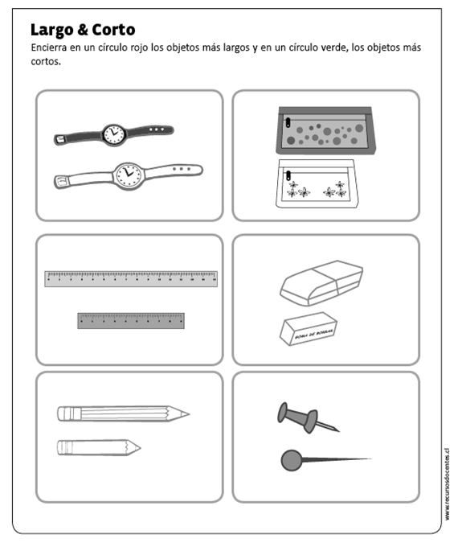

3.- Recortar y pegar en el cuadernos cinco objetos de diferente longitud y los clasificas en largo y corto.

